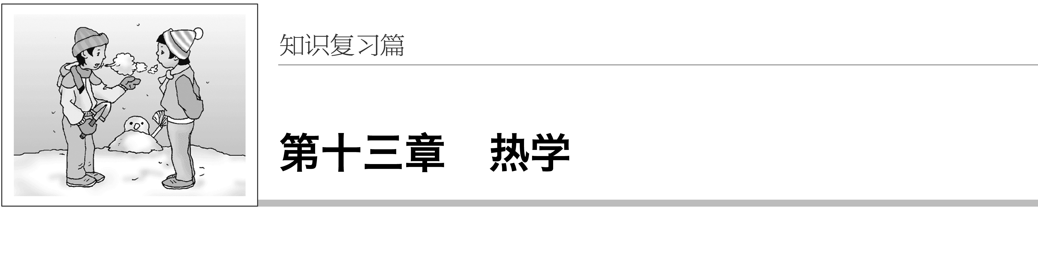

[高考命题解读]

|  |  |  |  |
| --- | --- | --- | --- |
| 分析  年份 | 高考(全国卷)四年命题情况对照分析 | |  |
| 题　号 | 命题点 | 1.考查方式  从近几年高考题来看，对于热学内容的考查，形式比较固定，一般第(1)问为选择题，5个选项，并且是对热学单一知识点从不同角度设计问题；第(2)问计算题始终围绕气体性质进行命题，且为液体封闭或活塞封闭的两类模型的交替命题．  2．命题趋势  明年的命题仍将是坚持以上考查方式的特点和规律，在创设新情景和题给信息方面可能有突破. |
| 2013年 | Ⅰ卷33题 | 第(1)问选择题，分子力及分子力做功  第(2)问计算题，活塞封闭的关联气体模型问题 |
| Ⅱ卷33题 | 第(1)问选择题，热现象问题的组合  第(2)问计算题，液体封闭的关联气体模型问题 |
| 2014年 | Ⅰ卷33题 | 第(1)问选择题，气体的状态变化及图象问题  第(2)问计算题，活塞封闭气体的多状态变化问题 |
| Ⅱ卷33题 | 第(1)问选择题，热现象问题的组合  第(2)问计算题，活塞封闭的关联气体模型问题 |
| 2015年 | Ⅰ卷33题 | 第(1)问选择题，晶体和非晶体的性质及区别  第(2)问计算题，活塞封闭气体的多状态变化问题 |
| Ⅱ卷33题 | 第(1)问选择题，扩散现象的相关内容  第(2)问计算题，液体封闭气体的多状态变化问题 |
| 2016年 | Ⅰ卷33题 | 第(1)问选择题，内能及热力学定律的相关内容  第(2)问计算题，水下气泡内外压强问题，是信息给予题 |
| Ⅱ卷33题 | 第(1)问选择题，气体的状态变化及图象问题  第(2)问计算题，等温状态下的变质量问题 |
| Ⅲ卷33题 | 第(1)问选择题，内能的相关内容  第(2)问计算题，活塞与液柱封闭关联气体的多过程问题 |

## 第1讲　分子动理论　内能

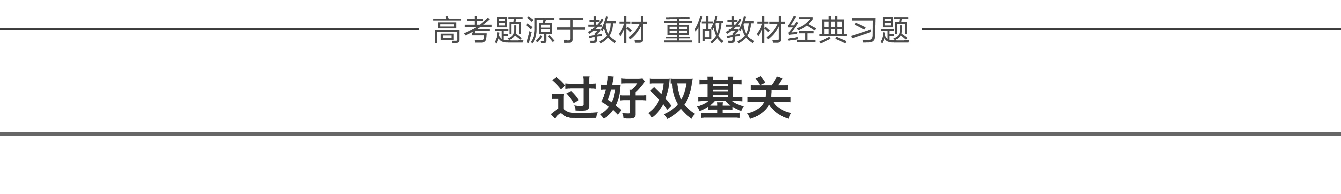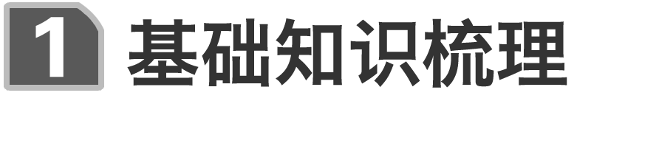

一、分子动理论

1．物体是由大量分子组成的

(1)分子的大小

①分子的直径(视为球模型)：数量级为10－10 m；

②分子的质量：数量级为10－26 kg.

(2)阿伏加德罗常数

①1 mol的任何物质都含有相同的粒子数．通常可取*N*A＝6.02×1023 mol－1；

②阿伏加德罗常数是联系宏观物理量和微观物理量的桥梁．

2．分子永不停息地做无规则运动

(1)扩散现象

①定义：不同物质能够彼此进入对方的现象；

②实质：扩散现象并不是外界作用引起的，也不是化学反应的结果，而是由分子的无规则运动产生的物质迁移现象，温度越高，扩散现象越明显．

(2)布朗运动

①定义：悬浮在液体中的小颗粒的永不停息地无规则运动；

②实质：布朗运动反映了液体分子的无规则运动；

③特点：颗粒越小，运动越明显；温度越高，运动越剧烈．

(3)热运动

①分子永不停息地做无规则运动叫做热运动；

②特点：分子的无规则运动和温度有关，温度越高，分子运动越激烈．

3．分子间同时存在引力和斥力

(1)物质分子间存在空隙，分子间的引力和斥力是同时存在的，实际表现出的分子力是引力和斥力的合力；

(2)分子力随分子间距离变化的关系：分子间的引力和斥力都随分子间距离的增大而减小，随分子间距离的减小而增大，但斥力比引力变化得快；

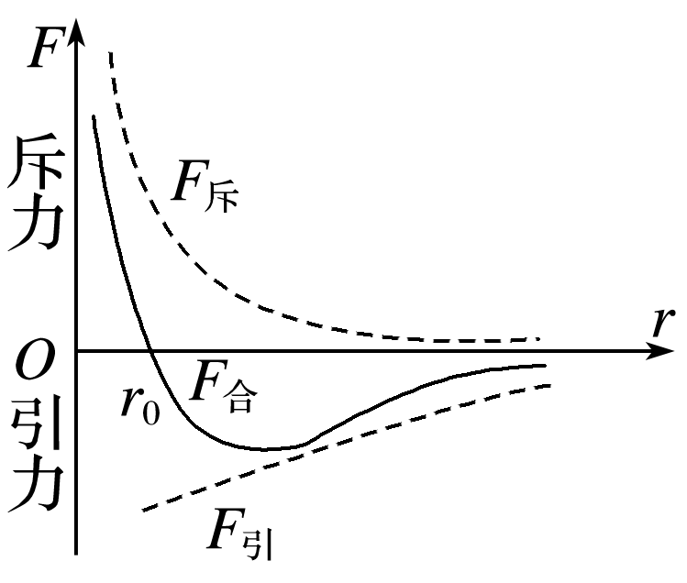

图1

(3)分子力与分子间距离的关系图线

由分子间的作用力与分子间距离关系图线(如图1所示)可知：

①当*r*＝*r*0时，*F*引＝*F*斥，分子力为零；

②当*r*＞*r*0时，*F*引＞*F*斥，分子力表现为引力；

③当*r*＜*r*0时，*F*引＜*F*斥，分子力表现为斥力；

④当分子间距离大于10*r*0(约为10－9 m)时，分子力很弱，可以忽略不计．

[深度思考]　当两个分子之间的距离大于*r*0时，分子间只有引力，当小于*r*0时，分子间只有斥力，这种说法是否正确？

答案　不正确．分子间引力和斥力是同时存在的．

二、温度和内能

1．温度

一切达到热平衡的系统都具有相同的温度．

2．两种温标

摄氏温标和热力学温标．关系：*T*＝*t*＋273.15 K.

3．分子的动能

(1)分子动能是分子热运动所具有的动能；

(2)分子热运动的平均动能是所有分子热运动动能的平均值，温度是分子热运动的平均动能的标志；

(3)分子热运动的总动能是物体内所有分子热运动动能的总和．

4．分子的势能

(1)意义：由于分子间存在着引力和斥力，所以分子具有由它们的相对位置决定的能．

(2)分子势能的决定因素

①微观上：决定于分子间距离和分子排列情况；

②宏观上：决定于体积和状态．

5．物体的内能

(1)概念理解：物体中所有分子热运动的动能和分子势能的总和，是状态量；

(2)决定因素：对于给定的物体，其内能大小由物体的温度和体积决定，即由物体内部状态决定；

(3)影响因素：物体的内能与物体的位置高低、运动速度大小无关；

(4)改变物体内能的两种方式：做功和热传递．

[深度思考]　当两个分子从无穷远逐渐靠近时，分子力大小如何变化，分子力做功情况如何？分子势能如何变化？

答案　分子力先增大后减小再增大；分子力先做正功，后做负功；分子势能先减小后增大．



1.(人教版选修3－3P7第2题改编)以下关于布朗运动的说法正确的是(　　)

A．布朗运动就是分子的无规则运动

B．布朗运动证明，组成固体小颗粒的分子在做无规则运动

C．一锅水中撒一点胡椒粉，加热时发现水中的胡椒粉在翻滚．这说明温度越高布朗运动越激烈

D．在显微镜下可以观察到煤油中小粒灰尘的布朗运动，这说明煤油分子在做无规则运动

答案　D

2．关于温度的概念，下列说法中正确的是(　　)

A．温度是分子平均动能的标志，物体温度高，则物体的分子平均动能大

B．物体温度高，则物体每一个分子的动能都大

C．某物体内能增大时，其温度一定升高

D．甲物体温度比乙物体温度高，则甲物体的分子平均速率比乙物体的大

答案　A

3．对内能的理解，下列说法正确的是(　　)

A．系统的内能是由系统的状态决定的

B．做功可以改变系统的内能，但是单纯地对系统传热不能改变系统的内能

C．不计分子之间的分子势能，质量和温度相同的氢气和氧气具有相同的内能

D．1 g 100 ℃水的内能小于1 g 100 ℃水蒸气的内能

答案　AD

解析　系统的内能是一个只依赖于系统自身状态的物理量，所以是由系统的状态决定的，A正确；做功和热传递都可以改变系统的内能，B错误；质量和温度相同的氢气和氧气的平均动能相同，但它们的物质的量不同，内能不同，C错误；在1 g 100 ℃的水变成100 ℃水蒸气的过程中，分子间距离变大，要克服分子间的引力做功，分子势能增大，所以1 g 100 ℃水的内能小于1 g 100 ℃水蒸气的内能，D正确．

4．根据分子动理论，下列说法正确的是(　　)

A．一个气体分子的体积等于气体的摩尔体积与阿伏加德罗常数之比

B．显微镜下观察到的墨水中的小炭粒所做的不停地无规则运动，就是分子的运动

C．分子间的相互作用的引力和斥力一定随分子间的距离增大而增大

D．分子势能随着分子间距离的增大，可能先减小后增大

答案　D

解析　由于气体分子的间距大于分子直径，故气体分子的体积小于气体的摩尔体积与阿伏加德罗常数之比，故A错误；显微镜下观察到的墨水中的小炭粒不停地做无规则运动，是布朗运动，它是分子无规则运动的体现，但不是分子的运动，故B错误；分子间的相互作用力随分子间距离增大而减小，但斥力减小得更快，故C错误；若分子间距是从小于平衡距离开始变化，则分子力先做正功再做负功，故分子势能先减小后增大，故D正确．

5．(人教版选修3－3P9第4题)如图2所示，把一块洗净的玻璃板吊在橡皮筋的下端，使玻璃板水平地接触水面．如果你想使玻璃板离开水面，向上拉橡皮筋的力必须大于玻璃板的重量．请解释为什么．

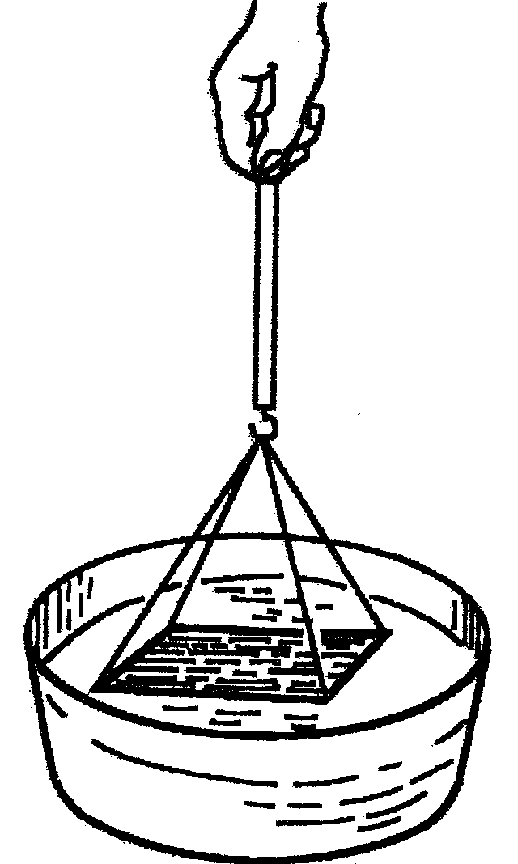

图2

答案　因为玻璃板和水的分子间存在分子引力．

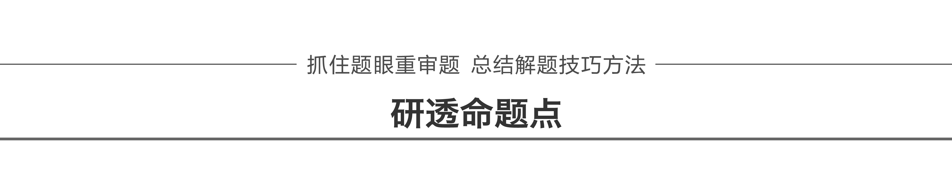

命题点一　分子动理论和内能的基本概念

例1　下列说法正确的是(　　)



A．只要知道水的摩尔质量和水分子的质量，就可以计算出阿伏加德罗常数

B．悬浮微粒越大，在某一瞬间撞击它的液体分子数就越多，布朗运动越明显

C．在使两个分子间的距离由很远(*r*＞10－9 m)减小到很难再靠近的过程中，分子间作用力先减小后增大；分子势能不断增大

D．温度升高，分子热运动的平均动能一定增大，但并非所有分子的速率都增大

E．物体内热运动速率大的分子数占总分子数比例与温度有关

答案　ADE

解析　悬浮微粒越大，在某一瞬间撞击它的液体分子数越多，受力越趋于平衡，布朗运动越不明显，B错误．在使两个分子间的距离由很远(*r*＞10－9 m)减小到很难再靠近的过程中，分子间作用力先增大后减小再增大，分子势能先减小后增大，C错．

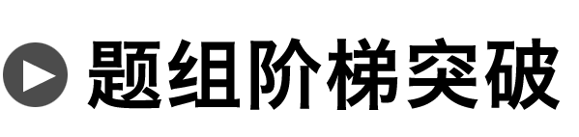

1．下列说法正确的是(　　)

A．布朗运动是液体分子的运动，它说明分子永不停息地做无规则运动

B．扩散现象表明，分子在永不停息地运动

C．当分子间距离增大时，分子间引力增大，分子间斥力减小

D．当分子间距等于*r*0时，分子间的引力和斥力都为零

答案　B

2．关于分子力，下列说法中正确的是(　　)

A．碎玻璃不能拼合在一起，说明分子间斥力起作用

B．将两块铅压紧以后能连在一块，说明分子间存在引力

C．水和酒精混合后的体积小于原来体积之和，说明分子间存在引力

D．固体很难被拉伸，也很难被压缩，说明分子间既有引力又有斥力

E．分子间的引力和斥力同时存在，都随分子间距离的增大而减小

答案　BDE

命题点二　微观量估算的两种建模方法

1．求解分子直径时的两种模型(对于固体和液体)

(1)把分子看成球形，*d*＝ .

(2)把分子看成小立方体，*d*＝.

提醒：对于气体，利用*d*＝算出的不是分子直径，而是气体分子间的平均距离．

2．宏观量与微观量的相互关系

(1)微观量：分子体积*V*0、分子直径*d*、分子质量*m*0.

(2)宏观量：物体的体积*V*、摩尔体积*V*mol、物体的质量*m*、摩尔质量*M*、物体的密度*ρ*.

(3)相互关系

①一个分子的质量：*m*0＝＝.

②一个分子的体积：*V*0＝＝(注：对气体，*V*0为分子所占空间体积)；

③物体所含的分子数：*N*＝·*N*A＝·*N*A或*N*＝·*N*A＝·*N*A.

例2　已知常温常压下CO2气体的密度为*ρ*，CO2的摩尔质量为*M*，阿伏加德罗常数为*N*A，则在该状态下容器内体积为*V*的CO2气体含有的分子数为________．在3 km的深海中，CO2浓缩成近似固体的硬胶体，此时若将CO2分子看做直径为*d*的球，则该容器内CO2气体全部变成硬胶体后体积约为________．



①在该状态下容器体积为*V*；②CO2浓缩成近似固体的硬胶体．



答案

解析　体积为*V*的CO2气体质量*m*＝*ρV*，则分子数*N*＝*N*A＝.

CO2浓缩成近似固体的硬胶体，分子个数不变，则该容器内CO2气体全部变成硬胶体后体积约为：

*V*′＝*N*·π*d*3＝



3．(2015·海南单科·15(1))已知地球大气层的厚度*h*远小于地球半径*R*，空气平均摩尔质量为*M*，阿伏加德罗常数为*N*A，地面大气压强为*p*0，重力加速度大小为*g*.由此可估算得，地球大气层空气分子总数为________，空气分子之间的平均距离为________．

答案

解析　可认为地球大气层对地球表面的压力是由其重力引起的，即*mg*＝*p*0*S*＝*p*0×4π*R*2，故大气层的空气总质量*m*＝，空气分子总数*N*＝*N*A＝.由于*h*≪*R*，则大气层的总体积*V*＝4π*R*2*h*，每个分子所占空间设为一个棱长为*a*的正方体，则有*Na*3＝*V*，可得分子间的平均距离*a*＝ .

4．空调在制冷过程中，室内水蒸气接触蒸发器(铜管)液化成水，经排水管排走，空气中水分越来越少，人会感觉干燥．某空调工作一段时间后，排出液化水的体积*V*＝1.0×103 cm3.已知水的密度*ρ*＝1.0×103 kg/m3、摩尔质量*M*＝1.8×10－2 kg/mol，阿伏加德罗常数*N*A＝6.0×1023 mol－1.试求：(结果均保留一位有效数字)

(1)该液化水中含有水分子的总数*N*；

(2)一个水分子的直径*d*.

答案　(1)3×1025个　(2)4×10－10 m

解析　(1)水的摩尔体积为*V*0＝＝ m3/mol＝1.8×10－5 m3/mol，水分子数：*N*＝＝个≈3×1025个．

(2)建立水分子的球体模型有＝π*d*3，可得水分子直径：*d*＝ ＝ m≈4×10－10 m.

命题点三　布朗运动与分子热运动

1．布朗运动

(1)研究对象：悬浮在液体或气体中的小颗粒；

(2)运动特点：无规则、永不停息；

(3)相关因素：颗粒大小，温度；

(4)物理意义：说明液体或气体分子做永不停息地无规则的热运动．

2．扩散现象：相互接触的物体分子彼此进入对方的现象．

产生原因：分子永不停息地做无规则运动．

3．扩散现象、布朗运动与热运动的比较

|  |  |  |  |
| --- | --- | --- | --- |
| 现象 | 扩散现象 | 布朗运动 | 热运动 |
| 活动主体 | 分子 | 微小固体颗粒 | 分子 |
| 区别 | 分子的运动，发生在固体、液体、气体任何两种物质之间 | 比分子大得多的微粒的运动，只能在液体、气体中发生 | 分子的运动，不能通过光学显微镜直接观察到 |
| 共同点 | ①都是无规则运动；②都随温度的升高而更加激烈 | | |
| 联系 | 扩散现象、布朗运动都反映分子做无规则的热运动 | | |

例3　关于布朗运动，下列说法中正确的是(　　)



A．布朗运动就是热运动

B．布朗运动的激烈程度与悬浮颗粒的大小有关，说明分子的运动与悬浮颗粒的大小有关

C．布朗运动虽不是分子运动，但它能反映分子的运动特征

D．布朗运动的激烈程度与温度有关，这说明分子运动的激烈程度与温度有关

答案　CD

解析　布朗运动间接反映了液体分子永不停息地做无规则运动，它不是微粒的热运动，也不是液体分子的热运动，因此A错误，C正确；悬浮颗粒越小，布朗运动越显著，这是由于悬浮颗粒周围的液体分子对悬浮颗粒撞击的不均衡性引起的，不能说明分子的运动与悬浮颗粒的大小有关，B错误；温度越高，布朗运动越激烈，说明温度越高，分子运动越激烈，D正确．



5．(2015·课标Ⅱ·33(1))关于扩散现象，下列说法正确的是(　　)

A．温度越高，扩散进行得越快

B．扩散现象是不同物质间的一种化学反应

C．扩散现象是由物质分子无规则运动产生的

D．扩散现象在气体、液体和固体中都能发生

E．液体中的扩散现象是由于液体的对流形成的

答案　ACD

解析　根据分子动理论，温度越高，扩散进行得越快，故A正确；扩散现象是由物质分子无规则运动产生的，不是化学反应，故B错误，C正确；扩散现象在气体、液体和固体中都能发生，故D正确；液体中的扩散现象不是由于液体的对流形成的，是液体分子无规则运动产生的，故E错误．

6．下列哪些现象属于热运动(　　)

A．把一块平滑的铅板叠放在平滑的铝板上，经相当长的一段时间再把它们分开，会看到与它们相接触的面都变得灰蒙蒙的

B．把胡椒粉末放入菜汤中，最后胡椒粉末会沉在汤碗底，但我们喝汤时尝到了胡椒的味道

C．含有泥沙的水经一定时间会变澄清

D．用砂轮打磨而使零件温度升高

答案　ABD

解析　热运动在微观上是指分子的运动，如扩散现象，在宏观上表现为温度的变化，如“摩擦生热”、物体的热传递等，而水变澄清的过程是泥沙在重力作用下的沉淀，不是热运动，C错误．

命题点四　分子动能、分子势能和内能

1.分子力、分子势能与分子间距离的关系：分子力*F*、分子势能*E*p与分子间距离*r*的关系图线如图3所示(取无穷远处分子势能*E*p＝0)．

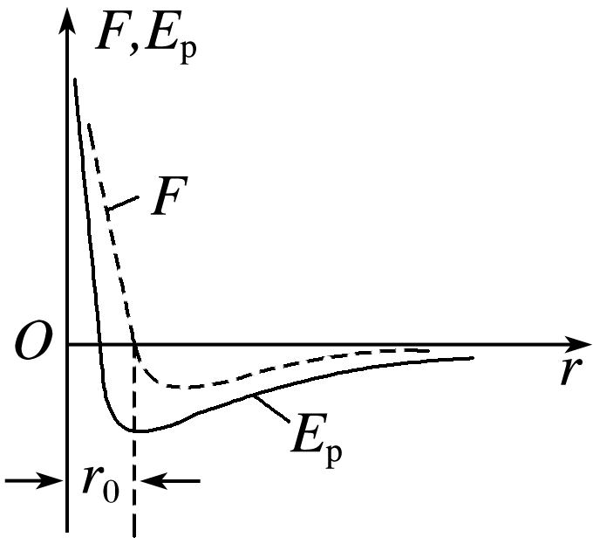

图3

(1)当*r*＞*r*0时，分子力表现为引力，当*r*增大时，分子力做负功，分子势能增加．

(2)当*r*＜*r*0时，分子力表现为斥力，当*r*减小时，分子力做负功，分子势能增加．

(3)当*r*＝*r*0时，分子势能最小.

2．内能和机械能的区别

|  |  |  |  |  |  |
| --- | --- | --- | --- | --- | --- |
| 能量 | 定义 | 决定 | 量值 | 测量 | 转化 |
| 内能 | 物体内所有分子的动能和势能的总和 | 由物体内部分子微观运动状态决定，与物体整体运动情况无关 | 任何物体都具有内能，恒不为零 | 无法测量．其变化量可由做功和热传递来量度 | 在一定条件下可相互转化 |
| 机械能 | 物体的动能及重力势能和弹性势能的总和 | 与物体宏观运动状态、参考系和零势能面选取有关，和物体内部分子运动情况无关 | 可以为零 | 可以测量 |

例4　关于分子间相互作用力与分子间势能，下列说法正确的是(　　)



A．在10*r*0距离范围内，分子间总存在着相互作用的引力

B．分子间作用力为零时，分子间的势能一定是零

C．当分子间作用力表现为引力时，分子间的距离越大，分子势能越小

D．分子间距离越大，分子间的斥力越小

E．两个分子间的距离变大的过程中，分子间引力变化总是比斥力变化慢

答案　ADE

解析　在10*r*0距离范围内，分子间总存在着相互作用的引力和斥力，选项A正确；分子间作用力为零时，分子间的势能最小，但不是零，选项B错误；当分子间作用力表现为引力时，随分子间的距离增大，克服分子力做功，故分子势能增大，选项C错误；分子间距离越大，分子间的引力和斥力都是越小的，选项D正确；两个分子间的距离变大的过程中，分子间引力变化总是比斥力变化慢，选项E正确；故选A、D、E.

例5　以下说法正确的是(　　)



A．温度低的物体内能一定小

B．温度低的物体分子运动的平均速率小

C．温度升高，分子热运动的平均动能一定增大，但并非所有分子的速率都增大

D．外界对物体做功时，物体的内能不一定增加

答案　CD

解析　因为内能的大小与物体的温度、质量和体积都有关，温度低的物体内能不一定小，故A错误；温度是分子平均动能的标志，温度低的物体分子运动的平均动能一定小，但温度低的物体内分子运动的平均速率不一定比温度高的物体内分子运动的平均速率小，这是因为温度低的物体分子可能质量较小，其平均速率反而更大，故B错误；温度越高，分子热运动的平均动能越大，分子的平均速率增大，这是统计规律，具体到少数个别分子，其速率的变化不确定，因此仍可能有分子的运动速率是非常小的，故C正确；外界对物体做功时，若同时散热，物体的内能不一定增加，故D正确．



判断分子动能变化的两种方法

1．利用分子力做功判断

仅受分子力作用时，分子力做正功，分子势能减小，分子动能增加；分子力做负功，分子势能增加，分子动能减小．

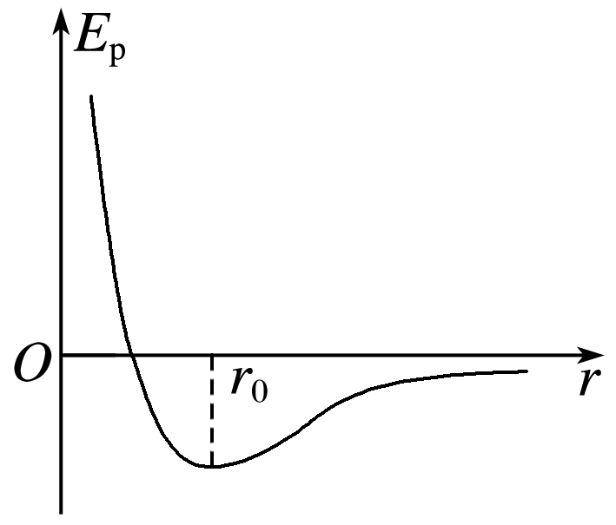

图4

2．利用分子势能*E*p与分子间距离*r*的关系图线判断

如图4所示，仅受分子力作用时，分子动能和势能之和不变，根据*E*p变化可判知*E*k变化．而*E*p变化根据图线判断．但要注意此图线和分子力与分子间距离的关系图线形状虽然相似，但意义不同，不要混淆．



7．关于分子间的作用力，下列说法正确的是(　　)

A．分子之间的斥力和引力同时存在

B．分子之间的斥力和引力大小都随分子间距离的增大而减小

C．分子之间的距离减小时，分子力一定做正功

D．分子之间的距离增大时，分子势能一定减小

E．分子之间的距离增大时，可能存在分子势能相等的两个点

答案　ABE

8.两分子间的斥力和引力的合力*F*与分子间距离*r*的关系如图5中曲线所示，曲线与*r*轴交点的横坐标为*r*0.相距很远的两分子在分子力作用下，由静止开始相互接近．若两分子相距无穷远时分子势能为零，下列说法正确的是(　　)

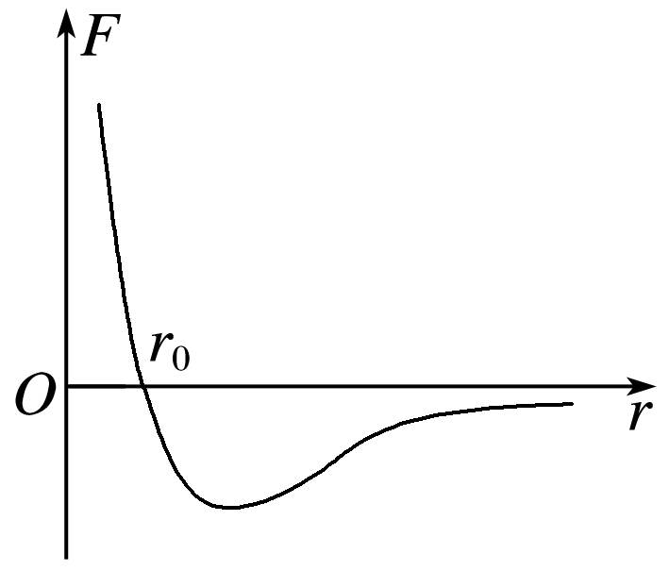

图5

A．在*r*＞*r*0阶段，*F*做正功，分子动能增加，势能减小

B．在*r*＜*r*0阶段，*F*做负功，分子动能减小，势能也减小

C．在*r*＝*r*0时，分子势能最小，动能最大

D．在*r*＝*r*0时，分子势能为零

E．分子动能和势能之和在整个过程中不变

答案　ACE

解析

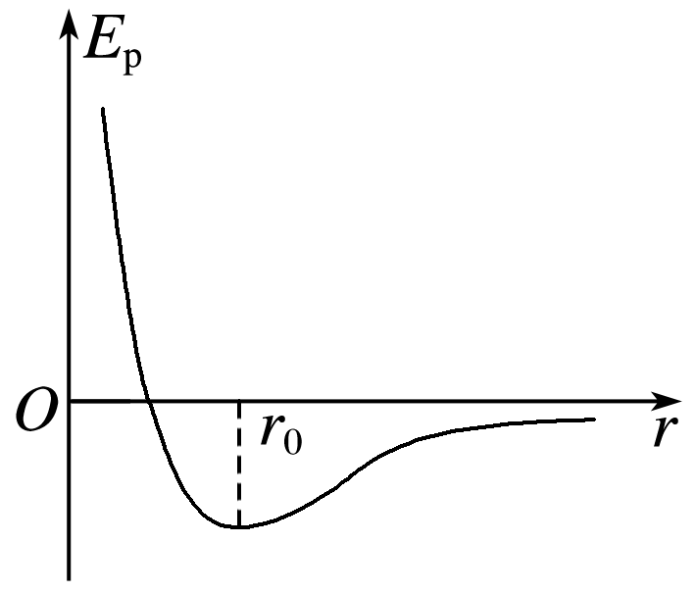

由*E*p－*r*图可知：在*r*＞*r*0阶段，当*r*减小时*F*做正功，分子势能减小，分子动能增加，故A正确；在*r*＜*r*0阶段，当*r*减小时*F*做负功，分子势能增加，分子动能减小，故B错误；在*r*＝*r*0时，分子势能最小，但不为零，动能最大，故C正确，D错误；在整个相互接近的过程中，分子动能和势能之和保持不变，故E正确．

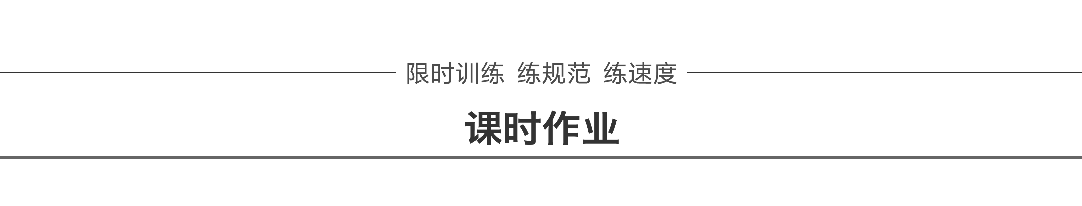

题组1　分子动理论的理解

1．(2015·山东·37(1))墨滴入水，扩而散之，徐徐混匀．关于该现象的分析正确的是(　　)

A．混合均匀主要是由于碳粒受重力作用

B．混合均匀的过程中，水分子和碳粒都做无规则运动

C．使用碳粒更小的墨汁，混合均匀的过程进行得更迅速

D．墨汁的扩散运动是由于碳粒和水分子发生化学反应引起的

答案　BC

解析　根据分子动理论的知识可知，最后混合均匀是扩散现象，水分子做无规则运动，碳粒做布朗运动，由于布朗运动的剧烈程度与颗粒大小和温度有关，所以使用碳粒更小的墨汁，布朗运动会更明显，则混合均匀的过程进行得更迅速，故选B、C.

2．(2016·北京理综·20)雾霾天气是对大气中各种悬浮颗粒物含量超标的笼统表述，是特定气候条件与人类活动相互作用的结果．雾霾中，各种悬浮颗粒物形状不规则，但可视为密度相同、直径不同的球体，并用PM10、PM2.5分别表示球体直径小于或等于10 μm、2.5 μm的颗粒物(PM是颗粒物的英文缩写)．

某科研机构对北京地区的检测结果表明，在静稳的雾霾天气中，近地面高度百米的范围内，PM10的浓度随高度的增加略有减小，大于PM10的大悬浮颗粒物的浓度随高度的增加明显减小，且两种浓度分布基本不随时间变化．

据此材料，以下叙述正确的是(　　)

A．PM10表示直径小于或等于1.0×10－6 m的悬浮颗粒物

B．PM10受到的空气分子作用力的合力始终大于其受到的重力

C．PM10和大悬浮颗粒物都在做布朗运动

D．PM2.5的浓度随高度的增加逐渐增大

答案　C

解析　PM10颗粒物的直径为10×10－6 m＝1.0×10－5 m，A项错；PM10受到空气分子作用力的合力总是在不停地变化，并不一定始终大于重力，B项错；PM10和大悬浮颗粒物受到空气分子不停地碰撞做无规则运动，符合布朗运动的条件，C项正确；根据材料不能判断PM2.5浓度随高度的增加而增大，D项错．

3．关于分子动理论的规律，下列说法正确的是(　　)

A．扩散现象说明物质分子在做永不停息的无规则运动

B．压缩气体时气体会表现出抗拒压缩的力是由于气体分子间存在斥力的缘故

C．两个分子距离减小时，分子间引力和斥力都在增大

D．如果两个系统分别与第三个系统达到热平衡，那么这两个系统彼此之间也必定处于热平衡，用来表征它们所具有的“共同热学性质”的物理量是内能

E．已知某种气体的密度为*ρ*，摩尔质量为*M*，阿伏加德罗常数为*N*A，则该气体分子之间的平均距离可以表示为

答案　ACE

题组2　分子力、分子势能和内能

4．下列关于温度及内能的说法中正确的是(　　)

A．温度是分子平均动能的标志，所以两个动能不同的分子相比，动能大的温度高

B．两个不同的物体，只要温度和体积相同，内能就相同

C．质量和温度相同的冰和水，内能是相同的

D．一定质量的某种物质，即使温度不变，内能也可能发生变化

答案　D

解析　温度是大量分子热运动的宏观体现，单个分子不能比较温度大小，A错误；物质的内能由温度、体积、物质的量共同决定，故B、C均错误，D正确．

5．两个相距较远的分子仅在分子力作用下由静止开始运动，直至不再靠近．在此过程中，下列说法正确的是(　　)

A．分子力先增大，后一直减小

B．分子力先做正功，后做负功

C．分子动能先增大，后减小

D．分子势能先增大，后减小

E．分子势能和动能之和不变

答案　BCE

解析　由分子动理论的知识可知，当两个相距较远的分子相互靠近，直至不能再靠近的过程中，分子力先是表现为引力且先增大后减小，之后表现为分子斥力，一直增大，所以A选项错误；分子引力先做正功，然后分子斥力做负功，分子势能先减小后增大，分子动能先增大后减小，所以B、C正确，D错误．因为只有分子力做功，所以分子势能和分子动能的总和保持不变，E选项正确．

6．对于分子动理论和物体内能的理解，下列说法正确的是(　　)

A．温度高的物体内能不一定大，但分子平均动能一定大

B．外界对物体做功，物体内能一定增加

C．温度越高，布朗运动越显著

D．当分子间的距离增大时，分子间作用力就一直减小

E．当分子间作用力表现为斥力时，分子势能随分子间距离的减小而增大

答案　ACE

解析　温度高的物体分子平均动能一定大，但是内能不一定大，选项A正确；外界对物体做功，若存在散热，物体内能不一定增加，选项B错误；温度越高，布朗运动越显著，选项C正确；当分子间的距离增大时，分子间作用力可能先增大后减小，选项D错误；当分子间作用力表现为斥力时，分子势能随分子间距离的减小而增大，选项E正确．

7．以下说法中正确的是(　　)

A．物体运动的速度越大，其内能越大

B．分子的热运动是指物体内部分子的无规则运动

C．微粒的布朗运动的无规则性，反映了液体内分子运动的无规则性

D．若外界对物体做正功，同时物体从外界吸收热量，则物体的内能必增加

E．温度低的物体，其内能一定比温度高的物体小

答案　BCD

解析　内能与物体的速度无关，故A错误；温度低的物体，分子平均动能小，内能不一定小，故E错误．

8．下列四幅图中，能正确反映分子间作用力*F*和分子势能*E*p随分子间距离*r*变化关系的图线是(　　)

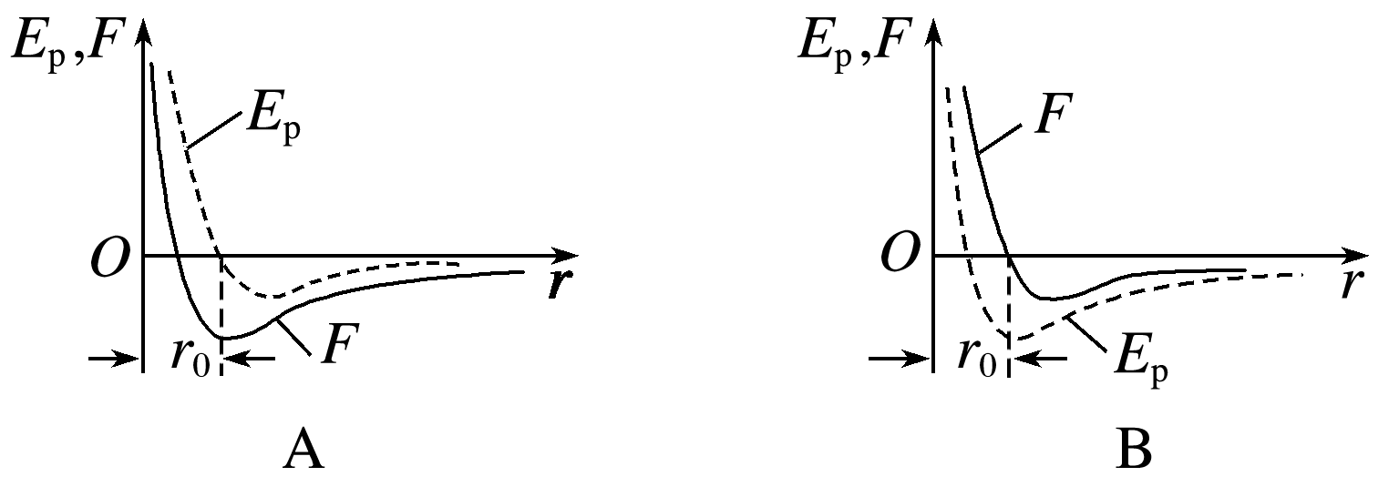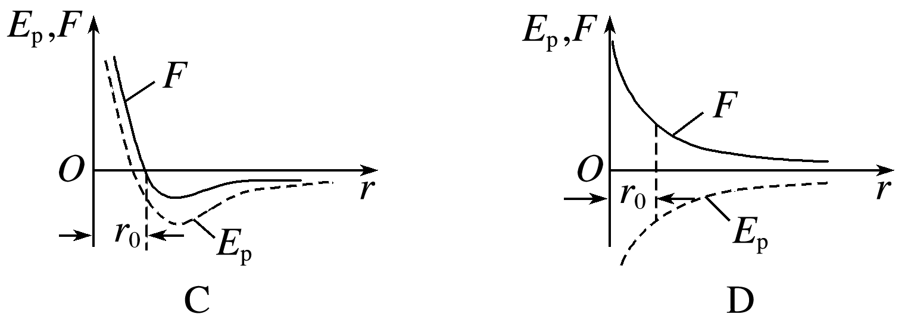

答案　B

解析　分子间作用力*F*的特点是：*r*<*r*0时*F*表现为斥力，*r*＝*r*0时*F*＝0，*r*>*r*0时*F*表现为引力；分子势能*E*p的特点是*r*＝*r*0时*E*p最小，因此只有B项正确．

题组3　微观量的估算

9．石墨烯是目前发现的最薄、最坚硬、导电导热性能最强的一种新型纳米材料．已知1 g石墨烯展开后面积可以达到2 600 m2，试计算每1 m2的石墨烯所含碳原子的个数．(阿伏加德罗常数*N*A＝6.0×1023 mol－1，碳的摩尔质量*M*＝12 g/mol，计算结果保留两位有效数字)

答案　1.9×1019个

解析　由题意可知，已知1 g石墨烯展开后面积可以达到2 600 m2,1 m2石墨烯的质量：*m*＝ g

则1 m2石墨烯所含碳原子个数：*N*＝*N*A＝×6×1023≈1.9×1019个．

10．很多轿车为了改善夜间行驶时的照明问题，在车灯的设计上选择了氙气灯，因为氙气灯灯光的亮度是普通灯灯光亮度的3倍，但是耗电量仅是普通灯的一半，氙气灯使用寿命则是普通灯的5倍，很多车主会选择含有氙气灯的汽车．若氙气充入灯头后的容积*V*＝1.6 L，氙气密度*ρ*＝6.0 kg/m3，氙气摩尔质量*M*＝0.131 kg/mol，阿伏加德罗常数*N*A＝6×1023 mol－1.试估算：(结果保留一位有效数字)

(1)灯头中氙气分子的总个数*N*；

(2)灯头中氙气分子间的平均距离．

答案　(1)4×1022个　(2)3×10－9 m

解析　(1)设氙气的物质的量为*n*，则*n*＝，氙气分子的总个数*N*＝*N*A≈4×1022个．

(2)每个分子所占的空间为*V*0＝

设分子间平均距离为*a*，则有*V*0＝*a*3，

则*a*＝≈3×10－9 m.